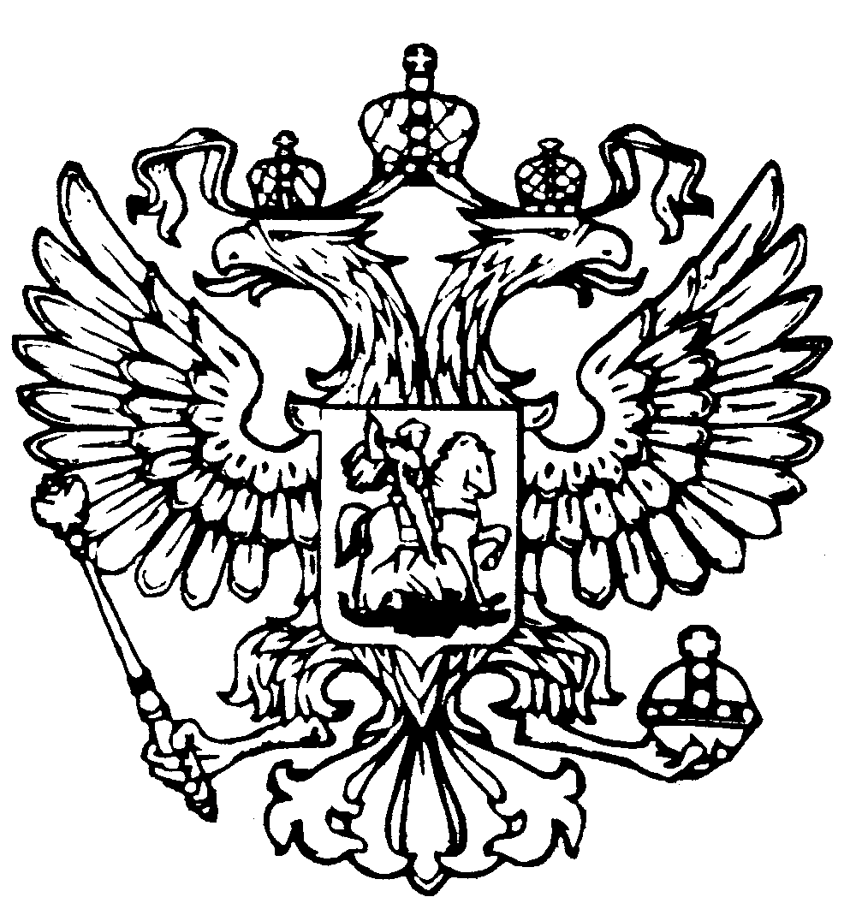
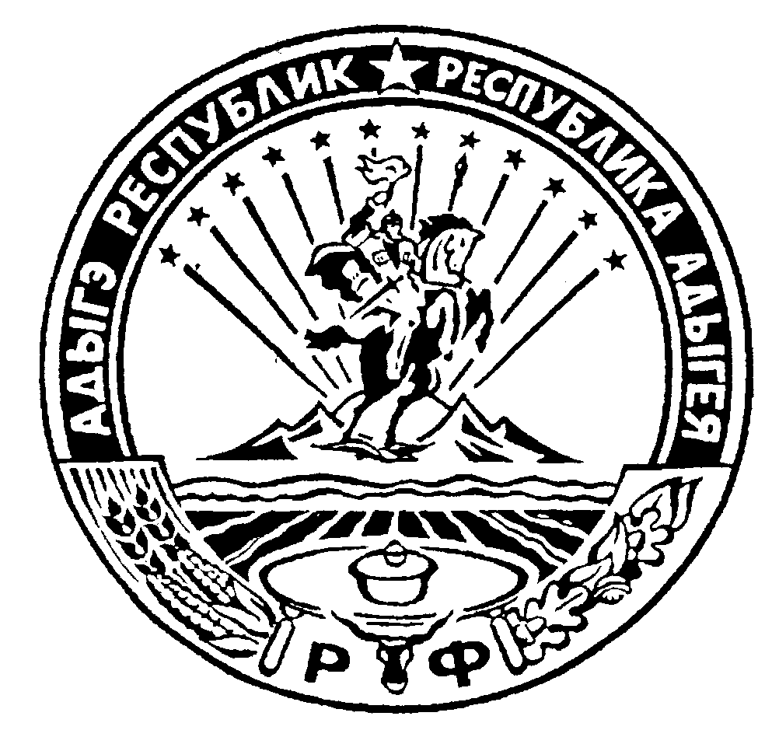Российская Федерация
Республика Адыгея
Совет народных депутатов
муниципального образования
«Гиагинское сельское поселение»

Р Е Ш Е Н И Е
Совета народных депутатов муниципального образования
«Гиагинское сельское поселение»
от 26 декабря 2024г. № 110
ст. Гиагинская

«О вопросах повестки дня двадцать третьей сессии Совета народных депутатов муниципального образования «Гиагинское сельское поселение»

Совет народных депутатов муниципального образования «Гиагинское сельское поселение»

Р Е Ш И Л:

Включить в повестку дня двадцать третьей сессии Совета народных депутатов муниципального образования «Гиагинское сельское поселение» следующие вопросы:

- «О даче согласия на передачу муниципального имущества муниципального образования «Гиагинское сельское поселение» в хозяйственное ведение муниципальному предприятию «Теплосети».

- «О внесении изменений в Решение Совета народных депутатов муниципального образования «Гиагинское сельское поселение» № 71 от 25.10.2018г. «О земельном налоге на территории муниципального образования «Гиагинское сельское поселение».

- «О бюджете муниципального образования «Гиагинское сельское поселение» на 2025 год и плановый период 2026 и 2027 годы.

- «О Программе социально-экономического развития муниципального образования «Гиагинское сельское поселение» на 2025 год».

- «О внесении изменений и дополнений в Решение Совета народных депутатов муниципального образования «Гиагинское сельское поселение» от 27 декабря 2023г. № 62 «О бюджете муниципального образования «Гиагинское сельское поселение» на 2024 и плановый период 2025- 2026годов» .

Председатель Совета народных депутатов
муниципального образования
«Гиагинское сельское поселение» С.В. Чернов

